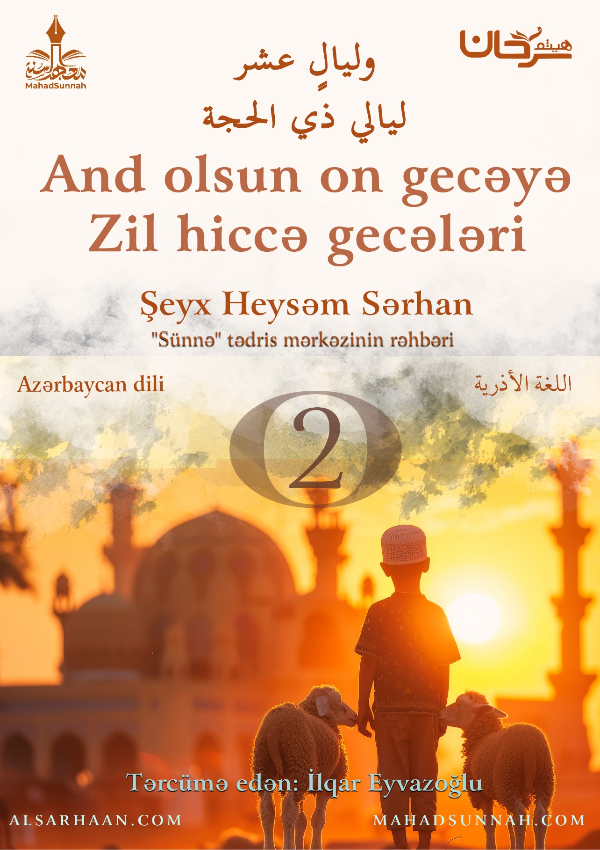
‏﷽
ज़िलह़िज्जा के दस दिनों का स्वागत हम कैसे करें?
इब्ने अब्बास रज़ियल्लाहु अन्हुमा कहते हैं कि रसूलुल्लाह सल्लल्लाहु अलैहि व सल्लम ने फ़रमायाः “इन दस दिनों में अल्लाह तआला को सद्कर्म व नेक अमल जितना अधिक प्रिय है उसकी तुलना में उतना किसी अन्य दिनों में नहीं है”, लोगों ने प्रश्न कियाः हे अल्लाह के रसूल! अल्लाह के मार्ग में जिहाद करना भी नहीं? आपने फ़रमायाः “जिहाद करना भी नहीं, सिवाय ऐसे व्यक्ति के जो अपनी जान-माल के साथ अल्लाह के रास्ते में निकलता है तथा इनमें से कुछ भी लेकर नहीं लौटता”।
तथा सद्कर्म अनेक प्रकार की उपासनाओं को शामिल है, जैसेः
रोज़ा, नमाज़, ह़ज्ज, ज़िक्र, अल्लाह की बड़ाई बयान करना, नेकी के कार्यों में खर्च करना इत्यादि।
विशेष रूप से इन दिनों में जो करना श्रेयस्कर है वहः
- दस्वीं ज़िलह़िज्जा को छोड़ कर प्रथम दहाई के दिनों में रोज़ा रखना है।
नबी सल्लल्लाहु अलैहि व सल्लम की कुछ पत्नियों से वर्णित है, वह कहती हैं किः “अल्लाह के रसूल सल्लल्लाहु अलैहि व सल्लम ज़िलह़िज्जा के नौ दिन रोज़ा रखा करते थे”।
विशेष रूप से अरफ़ा के दिन रोज़ा रखना जिसके कारण दो वर्षों के पाप क्षमा कर दिये जाते हैं।
- ह़ज्ज करना, इन दस दिनों में जो सद्कर्म किए जाते हैं, उनमें सर्वोत्तम सद्कर्म ह़ज्ज करना, नबी सल्लल्लाहु अलैहि व सल्लम का फ़रमान हैः “स्वीकार्य ह़ज्ज का बदला स्वर्ग के सिवा कुछ भी नहीं है”।
- क़ुर्बानी करना (बलि चढ़ाना) तथा यह सुन्नत -ए- मुउक्कदह (नबी सल्लल्लाहु अलैहि व सल्लम की ऐसी सुन्नत जिस पर अधिक ज़ोर दिया गया है) तथा जो क़ुर्बानी करने का इरादा रखता हो वह ज़िलहिज्जा का महीना प्रवेश कर जाने के बाद अपने बाल एवं नाख़ुन न काटे यहाँ तक कि अपना जानवर क़ुर्बान कर ले।
- तहलील (ला इलाहा इल्लल्लाह) कहना, तकबीर (अल्लाहु अकबर) कहना तथा तह़मीद (अल्ह़म्दुलिल्लाह) कहना, अर्थात अधिकाधिक अल्लाह तआला का ज़िक्र एवं स्मरण करना। तथा तकबीर कहने का एक ढ़ंग यह है कि निम्नांकित दुआ को पढ़ेः
الله أكبر الله أكبر الله أكبر لا إله إلا الله الله أكبر الله أكبر ولله الحمد.
अल्लाहु अकबर, अल्लाहु अकबर, अल्लाहु अकबर, ला इलाहा इल्लल्लाह, अल्लाहु अकबर, अल्लाहु अकबर, व लिल्लाहिल ह़म्द।

